**Описание главного рабочего окна программы**

Внешний вид главного окна программы представлен на рисунке 1

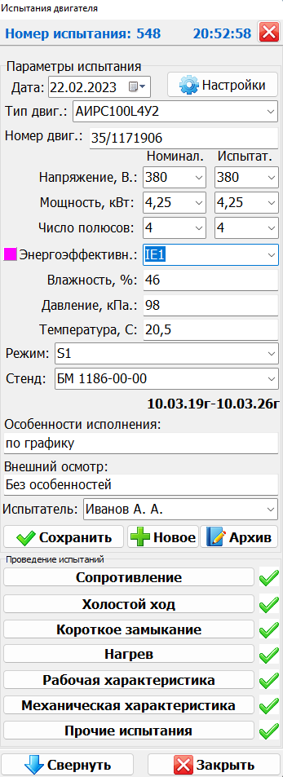

Рисунок 1. Главное окно приложения.

**Проведение испытания двигателя.**

До начала испытания необходимо заполнить данные двигателя и условий испытания в верхней части окна. После чего нажать кнопку «Новое». Программа получит номер испытания, подготовит базу данных и разрешит выбор конкретного шага испытания кнопками в нижней левой части. Вид готового к проведению испытания окна программы представлен на рисунке 2.

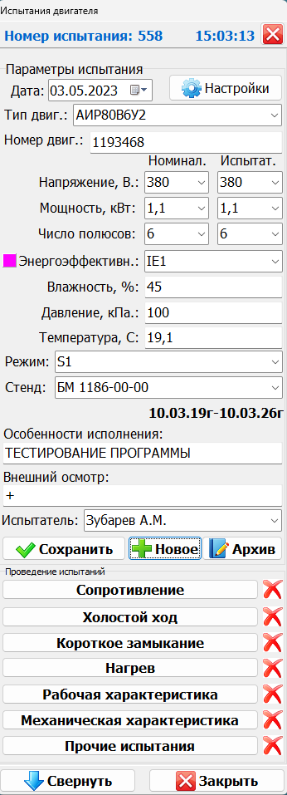

Рисунок 2. Главное окно программы подготовленной к проведению нового испытания.

Напротив кнопок испытаний отображены символы «Х» - они означают то, что ни одного испытания по этому двигателю проведено не было.

**Описание основных рабочих окон программы**

**СОПРОТИВЛЕНИЕ**

При нажатии кнопки «Сопротивление» отображается окно испытания сопротивления представленное на рисунке 3.

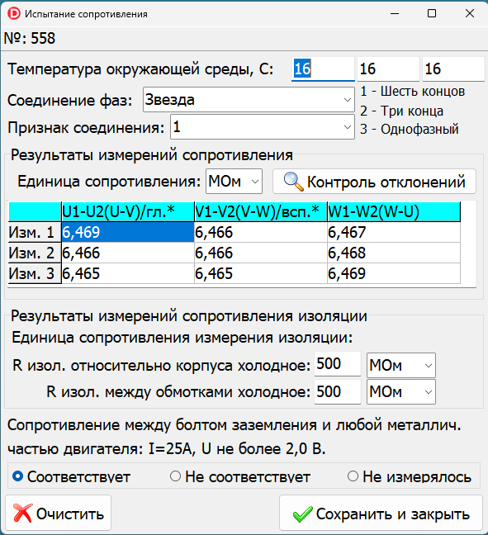

Рисунок 3.

Кнопка «Очистить» служит для очистки всех полей текущего окна. После заполнения необходимых полей испытателем необходимо нажать кнопку «Сохранить и закрыть», окно закроется, данные будут внесены в базу данных. Кнопка «Контроль отклонений» производит контроль отклонений измерений 1,2, 3 относительно их среднего арифметического и при превышении отклонения на 0.5% и более выводит предупреждающее сообщение.

**ХОЛОСТОЙ ХОД**

Окно испытания холостого хода представлено на рисунке 4.

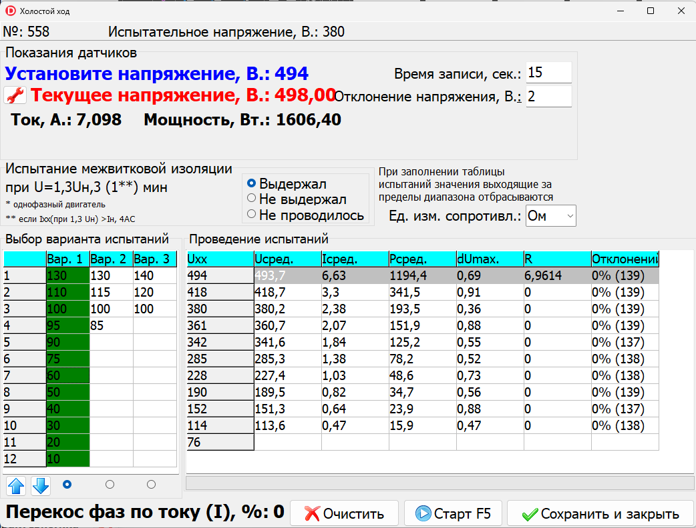

Рисунок 4. Окно испытания холостого хода.

В левой таблице выбирается столбец с процентами от испытательного напряжения, а в правой вносятся и отображаются результаты испытаний для каждой строки соответственно. Набор столбцов левой таблицы можно сохранять на диск и загружать с диска для обеспечения широкого спектра вариантов испытаний. При нажатии кнопки «Старт» или клавиши F5 на клавиатуре производятся замеры характеристик двигателя в течении указанного в заголовке времени испытания при условии, что они не выходят за предел отклонения напряжения, указанного в заголовке. Величины и количество отклонений отражаются в строке измерения. Дополнительно для контроля вычисляется перекос фаз двигателя по току относительно среднего арифметического в процентах. По окончании испытаний нажатием кнопки «Сохранить и закрыть» данные вносятся в базу данных.

**Короткое замыкание**

Окно короткого замыкания представлено на рисунке 5.

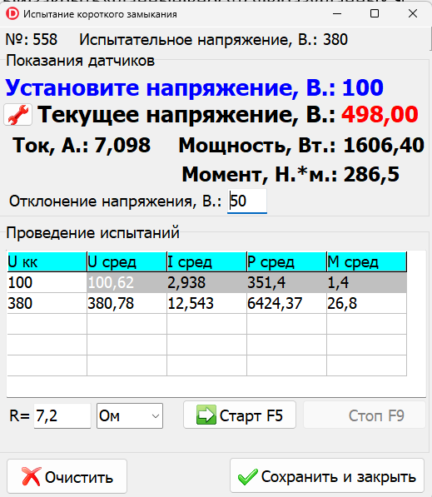

Рисунок 5. Окно испытания короткого замыкания.

Испытание запускается и останавливается соответствующими кнопками окна, или нажатием клавиш на клавиатуре. Кнопка «Сохранить и закрыть» производит запись значений испытания в базу данных.

**Нагрев.**

Окно испытания нагрева представлено на рисунке 6.

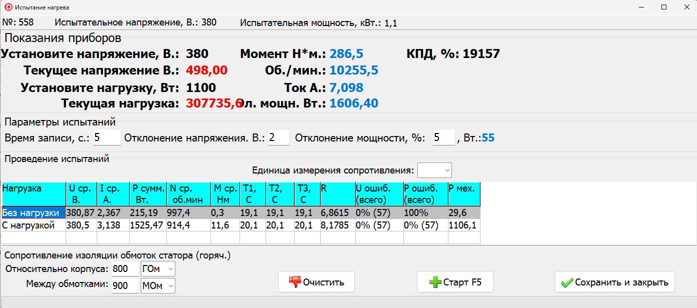

Рисунок 6. Окно испытания нагрева.

Нажатием кнопки «Старт» производится испытание двигателя при заданной механической нагрузке в течении указанного в параметрах времени с учетом отклонения напряжения и механической мощности двигателя. Нажатием кнопки «Сохранить и закрыть» производится запись результатов испытания.

**Рабочая характеристика**

Окно рабочей характеристики представлено на рисунке 7.

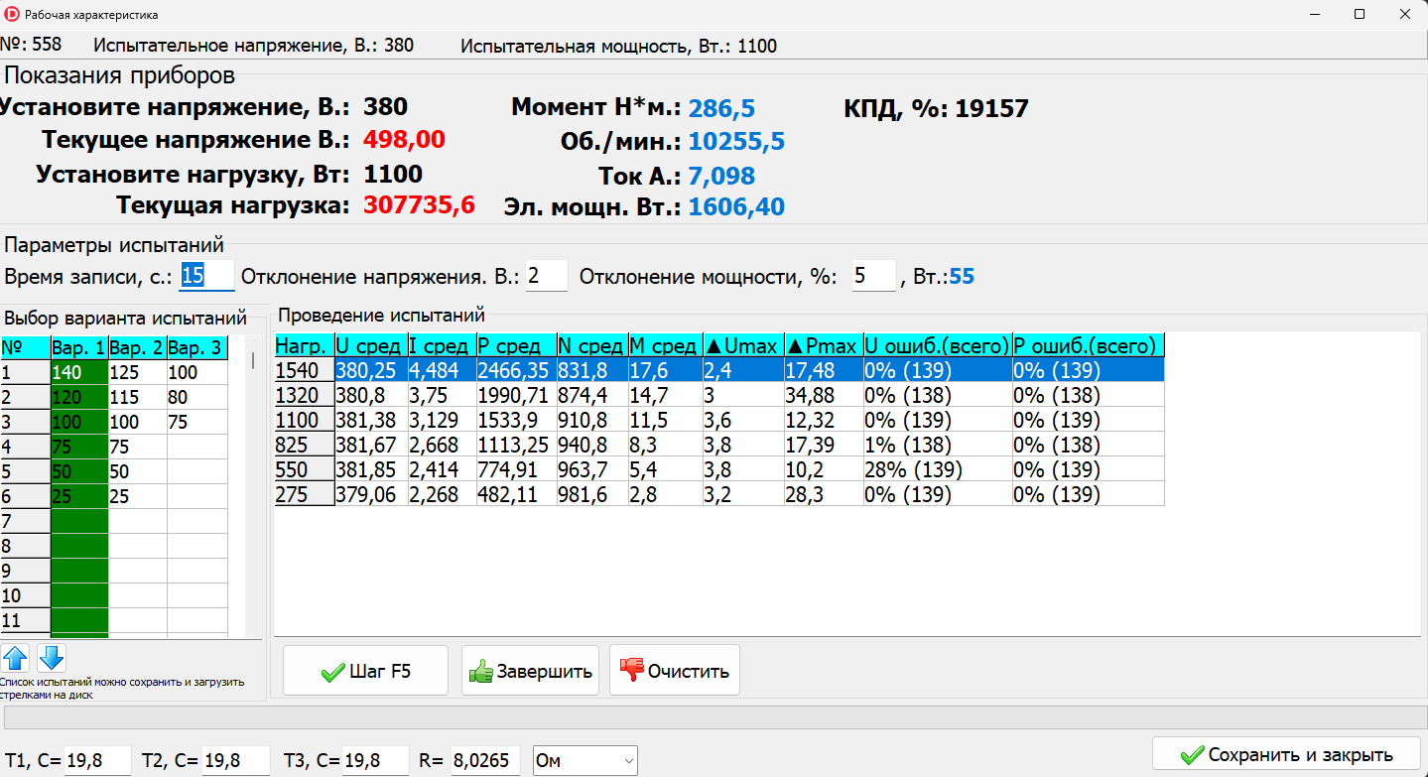

Рисунок7. Рабочая характеристика двигателя.

Управление и принцип работы аналогичен испытанию холостого хода, но контроль отклонений ведется и по мощности, и по напряжению. Дополнительно указываются рабочие температуры двигателя.

**Механическая характеристика.**

Окно рабочей характеристики представлено на рисунке 8.

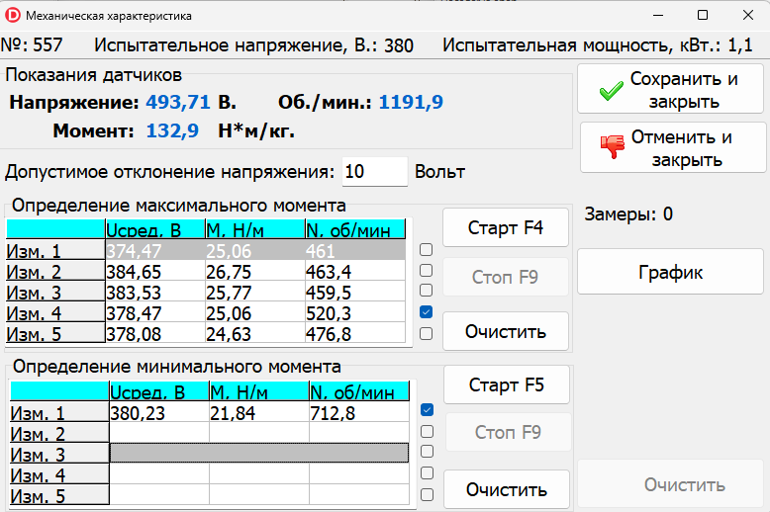

Рисунок 8. Окно механической характеристики двигателя.

При определении максимального и минимального моментов программа после запуска выполняет замеры не конкретное время, а до остановки их испытателем. При поиске минимального момента программа выводит окно графика, на котором отмечает минимальный момент и дает возможность испытателю любо согласиться либо подкорректировать данные на свое усмотрение. Окно графика представлено на рисунке 9

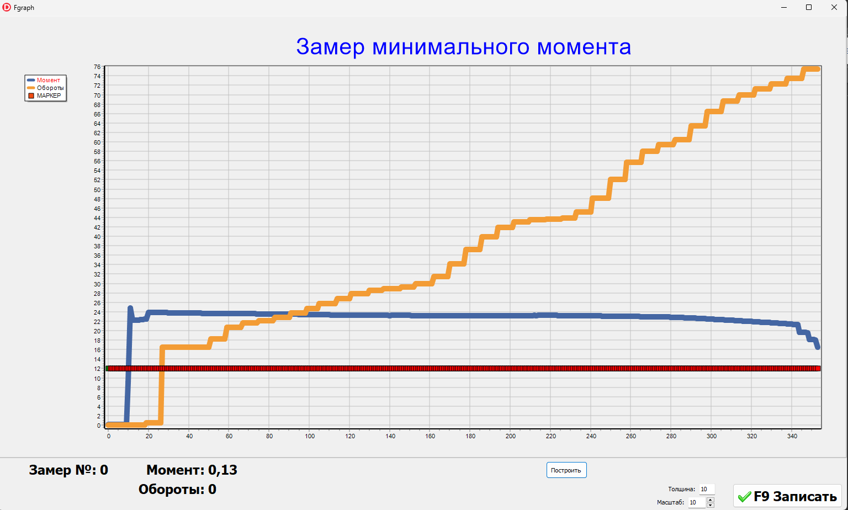

Рисунок 9. График выбора минимального момента.

Для контроля ведется подсчет количества произведенных замеров.

Прочие испытания

Окно прочих испытаний представлено на рисунке 10.

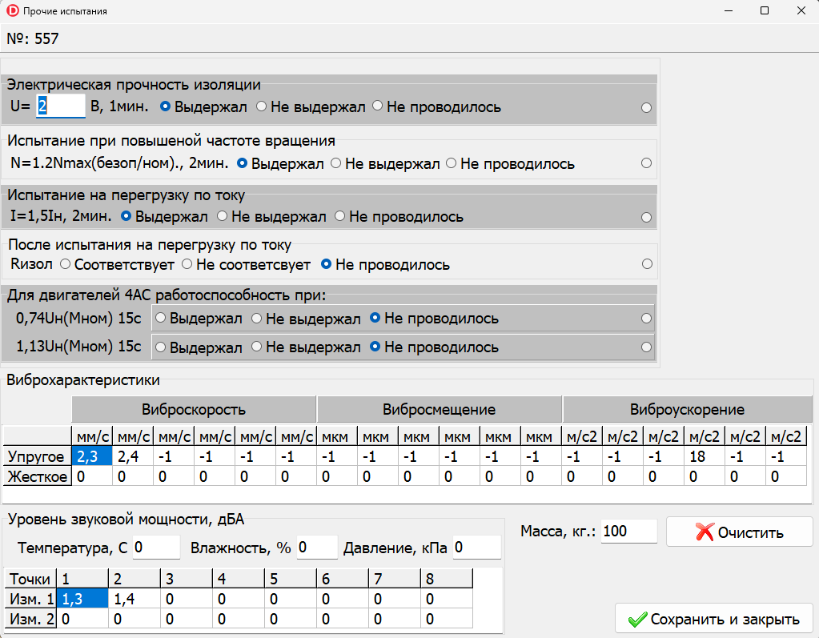

Рисунок 10. Окно прочих испытаний.

В этом окне испытатель заполняет показания прочих приборов и результаты дополнительных исследований двигателя.

**Окно настроек**

Окно настроек представлено на рисунке 11.

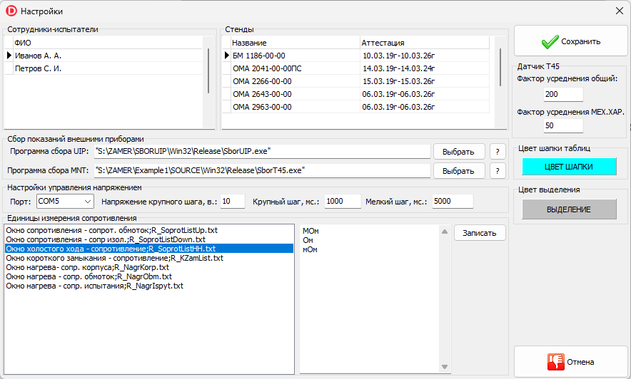

Рисунок 11. Окно настроек.

Данное окно позволяет настроить данные испытателей, стендов, путей программ-сборщиков данных сторонних производителей, цвет таблиц и варианты выборов сопротивлений измерений. Для управления напряжением предоставлена возможность настройки параметров порта для связи.

**Архив**

Окно работы с архивом испытаний представлено на рисунке 12.

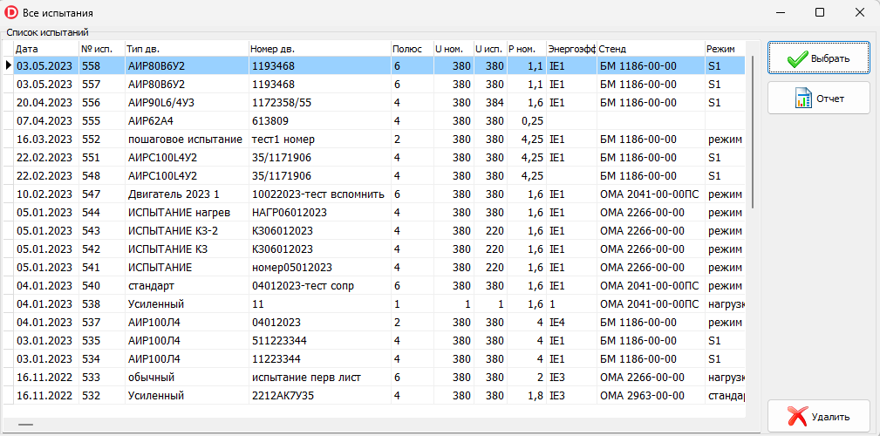

Рисунок 12. Окно работы с архивом испытаний.

В данном окне отображен список всех проведенных испытаний в обратном порядке. Каждое испытание можно загрузить в рабочие окна программы для детального просмотра или проведения дополнительных испытаний двигателя. Нажатием кнопки «Отчет» для выбранного испытания будет сформирован отчет. Вид отчета представлен в приложении 1.

Приложение 1. Отчет.

